ФЕДЕРАЛЬНОЕ АГЕНСТВО ЖЕЛЕЗНОДОРОЖНОГО ТРАНСПОРТА

Федеральное государственное бюджетное образовательное учреждение высшего образования

«ПЕТЕРБУРГСКИЙ ГОСУДАРСТВЕННЫЙ УНИВЕРСИТЕТ ПУТЕЙ СООБЩЕНИЯ Императора Александра I»

Кафедра «Информационные и вычислительные системы»

Дисциплина «Схемотехника»

**ОТЧЁТ**

**ПО ЛАБОРАТОРНОЙ РАБОТЕ № 3**

**Гонки и состязания в цифровых устройствах.**

|  |  |
| --- | --- |
| Выполнил студент  Факультет: АИТ  Группа: ИВБ-411 | Маер К. Д. |
| Проверил: | Гильванов Р.Г. |

**Санкт-Петербург**

**2025**

**Цели работы:**

Исследовать влияние временных задержек в логических элементах на работу цифровых устройств.

**Теория:**

__________________________

**Ход работы:**

1) Собрать схему, заданную на рисунке 1

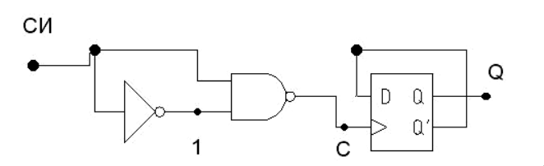Рис. 1: Схема для исследования. Задание 1

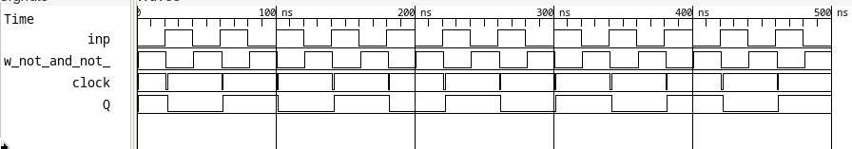Рис. 2: Диаграма состояний схемы с рис. 1

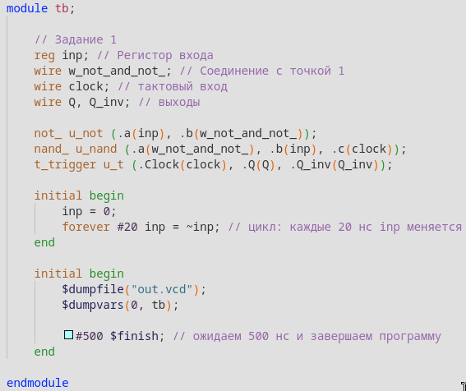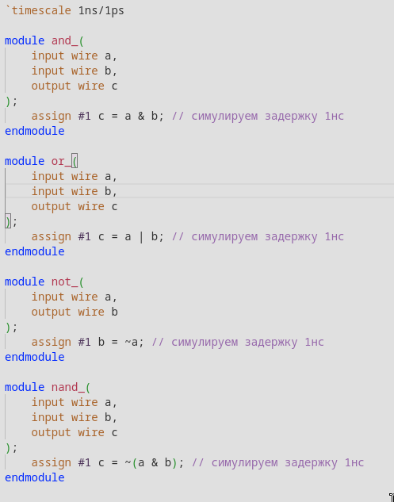

пав

**Вывод:**

В ходе выполнения лабораторных работ были исследованы основные типы триггеров: RS, D, JK и T. Был проведён как статический анализ (таблицы истинности), так и динамический анализ (временные диаграммы).

Основные результаты:

1. RS-триггер подтвердил работу с асинхронными входами установки и сброса. Его недостатком является «недопустимое» состояние при подаче сигналов S = 1 и R = 1 одновременно.

2. D-триггер обеспечивает передачу входного сигнала на выход по тактовому импульсу, исключая некорректные состояния.

3. JK-триггер показал универсальность: может работать как RS- или T-триггер, в зависимости

от комбинаций входных сигналов.

4. T-триггер подтвердил счетный принцип работы, переключаясь при каждом тактовом сигнале.

В динамике:

- Асинхронные триггеры реагируют сразу на изменение входов.

- Синхронные изменяют состояние только по фронту или спаду тактового сигнала.

- Для корректной работы учитываются времена подготовки (setup time) и удержания (hold time).

Общий вывод:

Все исследованные триггеры корректно выполняют свои функции, демонстрируя свойства памяти и предсказуемое поведение как в статике, так и в динамике. Полученные знания позволяют применять их при проектировании регистров, счётчиков, синхронизаторов и других устройств цифровой электроники.

**Контрольные вопросы**

**Статика**

1. Триггер — это цифровое устройство с положительной обратной связью, имеющее два устойчивых состояния (0 и 1), способное хранить информацию. В терминах теории автоматов это простой конечный автомат с одним битом памяти.
2. • Асинхронные триггеры изменяют состояние сразу при воздействии входного сигнала.

• Синхронные (тактируемые) триггеры изменяют состояние только при активном фронте или уровне тактового сигнала, что обеспечивает согласованное управление и исключает неконтролируемые переходы.

1. Триггер обычно состоит из двух логических элементов с отрицательной обратной связью (например, И-НЕ или ИЛИ-НЕ), образующих кольцевую структуру. Это позволяет ему иметь два устойчивых состояния. В более сложных триггерах добавлены дополнительные элементы для синхронизации и управления (J, K, D, T-входы)
2. • RS-триггер: базовое устройство с асинхронными входами установки и сброса.

• D-триггер: передает входной сигнал на выход по тактовому сигналу; исключает некорректные состояния.

• JK-триггер: универсальный, может устанавливать, сбрасывать или переключать выход.

• T-триггер: переключается (инвертирует состояние) при каждом активном тактовом сигнале; используется для счетчиков.

1. Прозрачность означает, что выход триггера повторяет входной сигнал, пока активен синхросигнал (например, у D-триггера). При исчезновении активного уровня вход «запоминается» на выходе.
2. Двухступенчатыми называют триггеры, у которых фиксация состояния происходит в два этапа: сначала на промежуточной «буферной» ступени, затем на выходе, что повышает надежность и устойчивость к коротким импульсам.

Динамика

1. • Асинхронные триггеры реагируют мгновенно на изменение входных сигналов.

• Синхронные триггеры изменяют состояние строго по фронту или спаду тактового сигнала, что предотвращает неожиданные переходы и гонки сигналов.

1. Это зависит от схемотехнической реализации триггера и требований к управлению: фронт позволяет фиксировать моментальное изменение входа, а спад — иногда удобен для синхронизации с другими сигналами. Использование фронта или спада обеспечивает точное управление переходами состояния.
2. Сигналы потенциального типа — это дискретные сигналы, для которых логический уровень определяется по наличию или отсутствию электрического потенциала (напряжения) на линии. То есть логическая единица соответствует высокому потенциалу, а ноль — низкому (или наоборот, в зависимости от полярности).

**Список литературы**

1. IEEE Standard for Verilog Hardware Description Language. IEEE Std 1364-2005. – New York: IEEE, 2005.
2. IEEE Standard Verilog-2001 HDL Synthesis Language Reference Manual. IEEE Std 1364-2001. – New York: IEEE, 2001.
3. Verilog HDL Language Reference Manual. Version 1364-2001. – IEEE Computer Society, 2001.